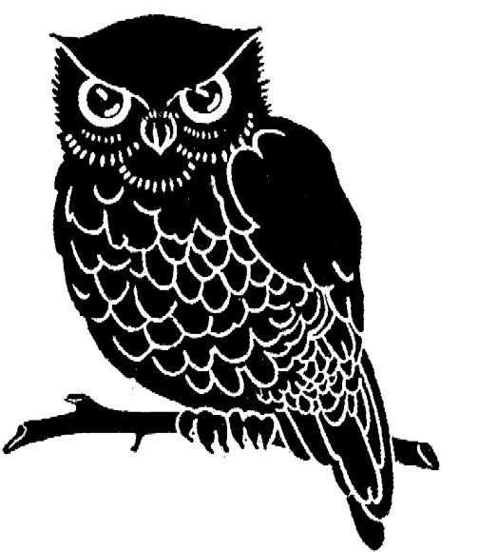A

68 | 65 + 15 + 22 =
69 | 6 ÷ 6 =
70 | 90 + 49 =
71 | 8 x 2 =
72 | 18 ÷ 3 =
73 | 12 x 4 =
74 | 28 ÷ 7 =
75 | 64 ÷ 8 =
76 | 9 x 3 =
77 | 119 - 31
78 | 146 – 35 =
79 | √1 =
80 | 5 ÷ 5 =
81 | 66 ÷ 11 =
82 | 4 ÷ 2 =
83 | 85 + 42
84 | 9 ÷ 3 =
85 | 11 x 5 =
86 | 4²=
87 | 10 x 7 =
88 | 2²=
89 | √16 =
90 | 10 ÷ 5 =
91 | 12 x 6 =
92 | 4 x 7 =
93 | √36 =
94 | 132 ÷ 11 =
95 | 64 - 39
96 | 6 x 9 =
97 | 42 ÷ 7 =
98 | √100=
99 | 24 ÷ 8 =
100 | 6²=
1 | 49 + 49 =
2 | 2 x 8 =
3 | 12 ÷ 2 =
4 | 63 – 21 =
5 | 6 x 5 =
6 | 4 ÷ 4 =
7 | √25 =
8 | 36 ÷ 4 =
9 | 60 ÷ 12 =
10 | 8²=
11 | 72 ÷ 6 =
12 | √81
13 | 3²=
14 | 27 ÷ 9 =
15 | 22 ÷ 11 =
16 | 4 x 5 =
17 | 73 - 54
18 | √9 =
19 | 191 +44
20 | 6 x 9 =
21 | 56 - 23
22 | 7 ÷ 7 =
23 | √144=
24 | 5²=
25 | 63 + 78
26 | 170 - 21
27 | 8 ÷ 8 =
28 | 9²=
29 | √64 =
30 | 9 x 7 =
31 | 62 – 39 =
32 | 9 ÷ 9 =
33 | 12²=
34 | 2 x 9 =

35 | 59 – 43 =
36 | 3 x 9 =
37 | 8 x 8 =
38 | 9 x 1 =
39 | 44 + 59 =
40 | 18 ÷ 2 =
41 | 81 ÷ 9 =
42 | 73 - 55
43 | 8 ÷ 4 =
44 | 18 ÷9 =
45 | 121 ÷ 11 =
46 | 63 ÷ 7 =
47 | 108 ÷ 9 =
48 | √4 =
49 | 53 + 89
50 | 61 + 39 =
51 | 56 ÷ 7 =
52 | 1÷ 1 =
53 | 179 +72
54 | 4 x 11 =
55 | √121
56 | 144 ÷ 12 =
57 | 49 ÷ 7 =
58 | 7²=
59 | 10 ÷ 2 =
60 | 11²=
61 | 4 x 3 =
62 | √49 =
63 | 32 + 32 =
64 | 32 ÷ 8 =
65 | 17 + 17 =
66 | 81 – 72 =
67 | 145 – 42 =

